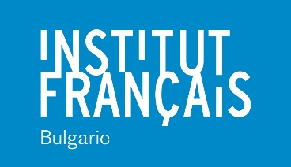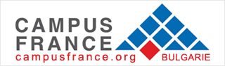

Venez nombreux
à l’Institut français de Bulgarie, le 27 mars 2020
pour participer à l’atelier :

« Réussir l’entretien d’admission à Sciences Po »
11h00 - 17h00

L’atelier vous donnera les clés pour bien vous préparer à cet oral d’admission spécifique : d’abord, en voyant quelles sont les techniques pour réussir n’importe quel entretien puis en observant attentivement les spécificités de Sciences Po.

Enfin, vous pourrez passer une simulation d’entretien avec un jury afin de bien vous exercer.

Nous vous recommandons de consulter les documents :
- Programme de l’atelier
- Conseils « Entretien Sciences Po »
- Conseils « Commentaire de texte »

Intervenants :
Svetlana GUERASSIMOVA, professeur de français à l’IFB
Ivan STOYNEV, professeur de droit à l’Université de Sofia

Pour plus de renseignement consultez le site :
http://institutfrancais.bg/fr/espace-campus-france/ateliers/

Merci de confirmer votre participation en vous inscrivant à l’adresse suivante : ateliers@institutfrancais.bg

